استمارات الترقيات العلمية في جامعة ذي قار 2018

وزارة التعليم العالي والبحث العلمي
جـامعـــة ذي قـار

شعبة الترقيات المركزية / رئاسة الجامعة
استمارة الترقية العلمية في جامعة ذي قار

وفقاً لتعليمات الترقيات العلمية
رقم 167 لسنة 2017

جمادى الأولى 1493 هـ كانون الثاني 2018 م

(1)

استمارات الترقيات العلمية في جامعة ذي قار 2018

استمارات الترقيات العلمية في جامعة ذي قار 2018

جامعـة ذي قار استمارة الترقية العلمية
جــامعة : كلية- معهد- مركز:

لجنة الترقيات العلمية
اولاً: معلومات التحصيل العلمي وطلب الترقية:

 | التحصيل العلمي |  |  |  | الاسم الرباعي
 | المرتبة المطلوبة |  |  |  | المرتبة العلمية
 | الاختصاص الدقيق |  |  |  | الاختصاص العام
 | المسار البحثي
القسم / الفرع
العلمي

 |  |  |  |  | رقم الهاتف
 |  | عنوان الاطروحة اذا كان في سنوات البحث |  |  | طالب دراسا عليا

(2)
إستمارات الترقيات العلمية في جامعة ذي قار 2018
الشهادات الجامعية
البكالوريوس
السنة | القسم | الكلية | الجامعة
الماجستير
السنة | القسم | الكلية | الجامعة
 |  |  | عنوان الرسالة باللغة العربية
 |  |  | عنوان الرسالة باللغة الانكليزية
 |  |  | اسم المشرف
الدكتوراه
السنة | القسم | الكلية | الجامعة
 |  |  | عنوان الاطروحة باللغة العربية
 |  |  | عنوان الاطروحة باللغة الانكليزية
 |  |  | اسم المشرف

شهادات اخرى
 | تاريخ إكمال المدة القانونية للترقية |  | تاريخ اخر ترقية  (أو تعيين أو نقل)
 | تاريخ الاستحقاق الفعلي للترقية |  | تاريخ تقديم الطلب

(3)

استمارات الترقيات العلمية في جامعة ذي قار 2018
ثانياً: الـدورات

الملاحظات | الامر الإداري | تاريخها | الدورة | ت
ثالثاً: أبحاث الترقية السابقة

الابحاث المعتمدة في الترقية السابقة
(تثبت كاملة مع جهة النشر وذكر كلمة (منشور) والتأكد من كون النشر قبل تاريخ الطلب)
الملاحظات | تفاصيل النشر | عنوان البحث | ت

رابعاً: نتاجات الترقية الحالية
معلومات النشر | تسلسل طالب الترقية | أسماء الباحثين المشاركين | منفرد أو مشترك | عنوان النتاج | ت

(4)

إستمارات الترقيات العلمية في جامعة ذي قار 2018

خامساً: الوظائف التي مارسها
فترة العمل / من -إلى | جهة العمل | عنوان الوظيفة | ت

سادساً: الجهود التدريسية
الجامعة / الكلية/ القسم | المرحلة | اسم المادة الدراسية | ت

سابعاً: النشاطات الأخرى (عضوية اللجان, الحلقات التدريسية, المؤتمرات,الندوات الورش,النشاطات الإجتماعية...وغيرها)
الجامعة / الكلية/ القسم | التفاصيل | عنوان النشاط | ت
(5)

استمارات الترقيات العلمية في جامعة ذي قار 2018

ثامناً:الإشراف على الدراسات العليا

الدرجة العلمية وتاريخها | عنوان الرسالة/ الاطروحة | أسم الطالب | ت

(6)

استمارات الترقيات العلمية في جامعة ذي قار 2018

تاسعاً: جدول احتساب عدد النقاط:

الجدول رقم (1- أ)
احتساب نقاط المراتب العلمية في التخصصات العلمية
عدد النقاط المستحصلة | تصنيف جهة النشر |  |  | تسلسل الباحث | تفاصيل جهة النشر | عنوان البحث | ت
 | 3 | 2 | 1
 | المجموع الكلي لعدد النقاط المستحصلة

(7)

إستمارات الترقيات العلمية في جامعة ذي قار 2018
_تفاصيل منح النقاط للباحثين حسب تسلسل الباحث وتصنيف جهات النشر
ملاحظة: تصنف جهات النشر للتخصصات العلمية في جدول كما يأتي:
1.مجلات علمية ذات معامل تأثير كـ( Impact Factor ) مطبوعة أو إلكترونية.
2.مجلات عالمية مطبوعة أو إلكترونية.
3.مجلات عربية أو عراقية مطبوعة أو اإلكترونية.

عدد النقاط الممنوحة حسب تسلسل الباحث وتصنيف جهة النشر |  |  |  |  |  |  |  |  | عدد النقاط المطلوبة | المرتبة العلمية
الباحث الثالث |  |  | الباحث الثاني |  |  | الباحث الأول
رقم تصنيف جهة النشر |  |  | رقم تصنيف جهة النشر |  |  | رقم تصنيف جهة النشر
3 | 2 | 1 | 3 | 2 | 1 | 3 | 2 | 1
10.5 | 14 | 21 | 12 | 16 | 24 | 15 | 20 | 30 | 46 | مدرس
7 | 10.5 | 14 | 8 | 12 | 16 | 10 | 15 | 20 | 52 | أستاذ مساعد
3.5 | 7 | 14 | 4 | 8 | 16 | 5 | 10 | 20 | 59 | أستاذ

جدول رقم (1- ب)
إحتساب نقاط المراتب العلمية في التخصصات الإنسانية
عدد النقاط المستحصلة | تصنيف جهة النشر |  |  | تسلسل الباحث | تفاصيل جهة النشر | عنوان البحث | ت
 | 3 | 2 | 1
عدد النقاط المستحصلة | تصنيف جهة النشر  حسب تصنيف II |  |  | تسلسل الباحث | تفاصيل جهة النشر | عنوان البحث | ت
 | المجموع الكلي لعدد النقاط المستحصلة

(8)
إستمارات الترقيات العلمية في جامعة ذي قار 2018

تفاصيل منح النقاط للباحثين حسب تسلسل الباحث وتصنيف جهات النشر
ملاحظة: تصنف جهات النشر للتخصصات العلمية في جدول كما يأتي:

.Iأن تصنف إستنادا إلى تصنيف الجدول (1- أ) للتخصصات العلمية عند توافر شروط النشر في تصنيفات المجلات الواردة في هذا الجدول, وفي هذه الحالة يكون إحتساب النقاط كما في الجدول الموضح للتخصصات العلمية.
.II أن تكون (مجلات عربية أو عراقية مطبوعة أو إلكترونية), وفي هذه الحالة يكون إحتساب النقاط بالتساوي لجميع الباحثين المشاركين في البحث كما في الجدول المبين في أدناه:

عدد النقاط (حسب عدد الباحثين) الممنوحة للنشر في  (مجلات رصينة عربية أو عراقية مطبوعة أو إلكترونية) |  |  | عدد النقاط المطلوبة | المرتبة العلمية
مشترك مع باحثين اثنين | مشترك مع باحث واحد | منفرد
10 | 15 | 20 | 46 | مدرس
5 | 10 | 15 | 52 | أستاذ مساعد
5 | 10 | 15 | 59 | أستاذ

(9)

إستمارات الترقيات العلمية في جامعة ذي قار 2018

الجدول رقم (2)
إحتساب نقاط النشاطات وخدمة المجتمع

عدد النقاط المستحصلة | التفاصيل | نوع وعنوان النشاط |  | ت
 | المجموع الكلي لعدد النقاط المستحصلة
عدد النقاط المطلوب جمعها من الجدول (2) حسب المراتب العلمية

عدد النقاط المطلوبة | المرتبة العلمية
24 | مدرس
28 | أستاذ مساعد
31 | أستاذ

(10)
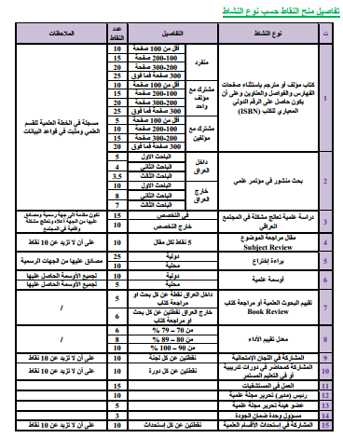
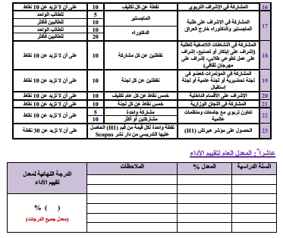

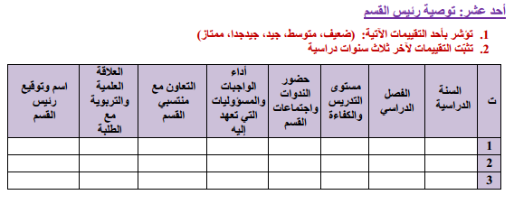

توصية عميد الكلية
التوقيع | التاريخ | التوصية |  | المرتبة العلمية | أسم عميد الكلية
أوصي بترويج
معاملة الترقية
لا أوصي بترويج
معاملة الترقية

توصية مجلس الكلية

جلسة رقم المعقودة في

بعد الاطلاع على الاوليات وتقييم الخبراء وتوصيات العميد ورئيس القسم يوصي المجلس الاتي.

الترقية إلى مرتبة: اعتبارا من

عدم الترقية للأسباب:

التوقيع:

رئيس المجلس:

التاريخ:

توصية لجنة الترقيات المركزية في الجامعة

توصية مجلس الجامعة

